兵庫県肝炎病診連携パス（C型慢性肝炎インターフェロン治療）

１）病診連携パス（C型慢性肝炎インターフェロン療法）の意義
診療にあたる複数の医療機関が役割分担の明瞭化と情報の共有を行うことにより、今まで以上にスムーズな患者様の紹介・逆紹介を可能とし、患者がより安心して治療を受けることができます。
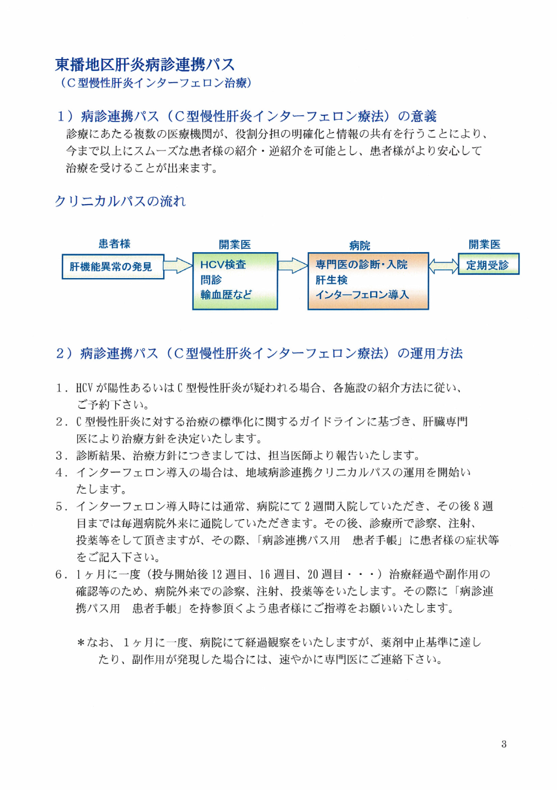

２）病診連携パス（C型慢性肝炎インターフェロン療法）の運用方法
- HCVが陽性あるいはC型慢性肝炎が疑われる場合、各施設の紹介方法に従い、ご予約下さい。
- C型慢性肝炎に対する治療の標準化に関するガイドラインに基づき、肝臓専門医により治療方針を決定いたします。
- 診断結果、治療方針につきましては、担当医師より報告いたします。
- インターフェロン導入の場合は、地域医療連携クリニカルパスの運用を開始いたします。
- インターフェロン導入時には通常、病院にて数日から2週間ほど入院していただき、その後8週目までは毎週病院外来に通院していただきますが、その際、「患者手帳＆連携パスシート」に患者様の症状等をご記入ください。入院期間および病院外来通院期間につきましては、状況により適宜変更があります。
- 1ヵ月に一度（投与開始後12週目、16週目、20週目・・・）治療経過や副作用の確認等のため、病院外来での診察、注射、投薬等をいたします。その際に「患者手帳＆連携パスシート」を持参いただくよう患者様にご指導をお願いいたします。

※なお、1ヵ月に一度、病院にて経過観察をいたしますが、薬剤中止基準を満たしたり、
副作用が発現した場合には、速やかに専門医に御連絡下さい。

３）C型慢性肝炎治療の診断と専門施設への紹介基準 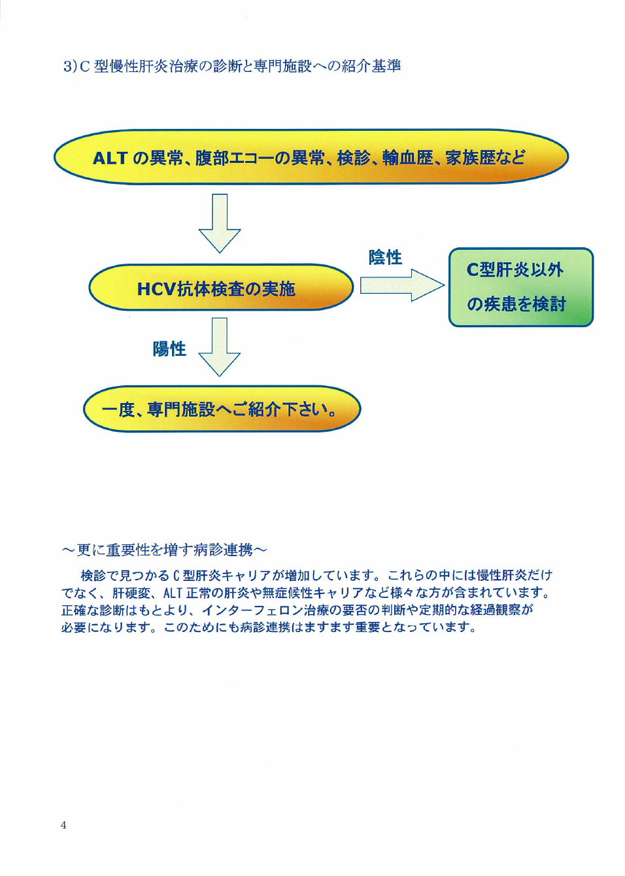

～更に重要性を増す病診連携～
検診で見つかるC型肝炎キャリアが増加しています。これらの中には慢性肝炎だけでなく、肝硬変、ALT正常の肝炎や無症候性キャリアなど様々な方が含まれています。正確な診断はもとより、インターフェロン治療の要否の判断や定期的な経過観察が必要になります。このためにも病診連携はますます重要となっています。

圏域 | 専門医療機関 | 協力医療機関
神戸 | 神戸大学医学部付属病院  神戸市立医療センター中央市民病院 神戸労災病院  甲南病院 川崎病院 神戸朝日病院  神戸市立医療センター西市民病院 神戸医療センター社会保険神戸中央病院 神戸掖済会病院  西神戸医療センター | 神戸赤十字病院 神鋼病院 六甲アイランド甲南病院 昭生病院 六甲病院 神戸海星病院 神戸百年記念病院 新須磨病院 神戸アドベンチスト病院 済生会兵庫県病院 みどり病院
阪神南 | 関西労災病院 県立尼崎病院 県立塚口病院 兵庫医科大学病院 県立西宮病院 明和病院  西宮市立中央病院 笹生病院 市立芦屋病院 | 尼崎医療生協病院
阪神北 | 市立伊丹病院 近畿中央病院 宝塚市立病院 | 兵庫中央病院 三田市民病院 協立病院
東播磨 | 県立がんセンター 県立加古川医療センター | 明舞中央病院 加古川市民病院 磯病院 高砂市民病院
北播磨 | 市立加西病院 加東市民病院 | 三木市民病院 三木山陽病院 小野市民病院 市立西脇病院
中播磨 | 姫路赤十字病院 綱島会厚生病院  製鉄記念広畑病院 | 姫路聖マリア病院
西播磨 | 赤穂市民病院 | IHI播磨病院
但馬 | 公立豊岡病院【暫定】 | 公立八鹿病院
丹波 | 兵庫医科大学ささやま医療センター | 県立柏原病院
淡路 | 県立淡路病院
紹介状
平成 年 月 日
病院／医療センター
科
先生

拝啓
平素は格別のご高配を賜り、厚く御礼申し上げます。
さて、下記の患者様が、貴院にてC型肝炎の精密検査を希望しており、適応となればインターフェロン治療を希望されておりますので御高診の程よろしくお願いします。
敬具
記
患者氏名 様 生年月日 年 月 日（ 歳） 男・女
既往歴 家族歴

合併症

臨床検査値
AST(GOT) IU/L ALT(GPT) IU/L 血小板 ×10^{４}/mm³
HCV抗体
その他

現在の処方薬（別途添付可）

当院希望欄
□ 精密検査のみ貴院にお願いし、当院で治療を行いたく存じます。
□ 初期導入治療（8週間）後、当院で外来治療を行いたく存じます。
□ 初期導入治療（ 週間）後、当院で外来治療を行いたく存じます。
□ 貴院での治療終了後、当院で経過観察を行いたく存じます。
□ その他（ ）
以上

医療機関名 住所

医師氏名 電話番号
メールアドレス
治療依頼状
平成 年 月 日
医院
先生
拝啓
平素は格別のご高配を賜り、厚く御礼申し上げます。
当院にてインターフェロン療法を導入しましたC型肝炎患者様が貴院外来にて継続治療を希望されております。つきましては、是非先生にご協力を頂き、下記のスケジュールにて治療を継続していただければ幸甚に存じます。何卒よろしくお願い申し上げます。 敬具
記
患者氏名 様 生年月日 年 月 日（ 歳） 男・女
治療開始前値
HCV型 | 体重（ｋｇ）
HCV－RNA（LogIU/ml） | WBC（/mm^{３}）
肝生検 | 好中球（/mm^{３}）
ICG15分値（％） | Hb（g/dl）
Ⅳ型コラーゲン７ｓ（ng/ml） | PLT（万/mm^{３}）
ヒアルロン酸（ng/ml） | AST（IU/L）
AFP（ng/ml） | ALT（IU/L）
治療計画
投与方法 開始時投与量 投与期間 週
貴院での投与スケジュール
１ペグインターフェロン（PEG）投与のみ
２ペグインターフェロン・リバビリン（PEG/RB）投与
３ペグインターフェロン・リバビリン・その他併用薬
４その他（ ）
投与量
投与開始日 年 月 日 投与終了予定日 年 月 日
次回当院来院日
併用薬
これまでに発現した主な副作用と今後の注意事項

□PEG開始8週目までの投与前のCBC（血液像）採血検査もよろしくお願いします。
□ペガシスについては８週以降も毎回CBC採血をお願いします。
今後はクリニカルパスに従い、4週毎に当院にて受診いただくようご指示をお願いします。
来院スケジュールや病院での検査結果は、患者手帳にも記載しております。
PEG投与日につきましては患者様との相談の上ご決定いただければ幸いです。
その他、ご不明点があれば何なりと御連絡下さい。
医療機関名 医師氏名

C型慢性肝炎に関する診断・治療に関するコンセンサス
１）C型慢性肝炎の治療目標と治療方法
肝炎の進行を抑えて肝癌が発症する危険性を少しでも減らすために、次の２つがC型慢性肝炎の治療の目標となります。

①ウイルス排除
C型肝炎の原因であるC型肝炎ウイルスを完全に排除して、C型肝炎を根本的に治すこと
②肝発癌抑制
ウイルスの排除が難しい患者さんに対しては、肝臓の炎症と線維化を抑え、肝発癌を抑制すること。

①②の治療目標に応じて、治療方法が決められます。

①ウイルス排除 | ②肝発癌抑制
・ペグインターフェロン+リバビリン  ・ペグインターフェロン  ・インターフェロン+リバビリン  ・インターフェロン | ・ペグインターフェロン  ・インターフェロン  ・グリチルリチン製剤  ・ウルソデオキシコール酸  ・瀉血  ・食事療法

２）C型肝炎における治療のガイドライン（2010年度版）
厚生労働省の研究班によるC型慢性肝炎の治療ガイドラインが示されています。通常は、ガイドラインに沿って治療法を判断します。

１．初回治療ガイドライン

 |  | ジェノタイプ1 | ジェノタイプ2
ウイルス量 | 高ウイルス量  5.0LogIU/mL以上  300fmol/L以上  1Meq./mL以上 | IFN +リバビリン （48-72週間）  ペグイントロン＋レべトール  ペガシス＋コペガス  フェロン＋レべトール | IFN +リバビリン （24週間）  ペグイントロン＋レベトール  フェロン＋レベトール
ウイルス量 | 低ウイルス量  5.0LogIU/mL未満  300fmol/L未満  1Meq./mL未満 | PEG-IFN （24週間）  ペガシス | PEG-IFN （8-24週間）  ペガシス

２．再治療ガイドライン

C型慢性肝炎に対するIFNの再治療は初回治療での無効の要因を検討し、治癒目的の治療か、進展予防(発癌予防)を目指したＡＬＴ値とＡＦＰ値の正常化あるいは安定化のための治療法を選択すべきである。

①治癒目的の再治療
1. 初回１型高ウイルス量症例でIFN再燃・無効例への再投与はIFN （αまたはβ）＋リバビリン併用療法48週間～72週間投与が、治療の基本である。
2. 初回１型高ウイルス量症例でIFN＋リバビリン併用療法再燃（治療後36週までにHCV-RNA陰性化例）への再投与はIFN＋リバビリン併用療法72週間投与が望ましい。
3. 初回低ウイルス量症例でIFN再燃・無効例への再投与はIFN＋リバビリン併用療法が治療の基本である。
4. うつ病・うつ状態などIFNαが不適応およびPEG-IFNα+ リバビリン併用療法でうつ状態が出現した症例に対してはIFNβ＋ リバビリン併用療法を選択する。
5. リバビリン併用療法を行う場合には治療効果に寄与するホスト側の因子である、年齢、性別、肝疾患進行度、IL-28BのＳＮＰおよび、ウイルス側の因子である遺伝子（Core領域70,91のアミノ酸置換，ISDR変異）、Real time PCR法によるウイルス量などを参考にし、治療法を選択することが望ましい。

②進展予防(発癌予防)の治療
1. リバビリン併用療法の非適応例あるいはリバビリン併用療法で無反応例では、発癌予防目的のIFNの長期投与が望ましい。なお、IFNα製剤（Peg製剤を除く）は、在宅自己注射が可能。
2. IFN非適応例およびIFNでALT値、AFP値の改善が得られない症例は肝庇護剤(強力ネオミノファーゲンＣ、ウルソ）、瀉血療法を単独あるいは組み合わせて治療する。
3. 進展予防(発癌予防)を目指した治療のALT目標値はstage 1 (F1)では、持続的に基準値の1.5倍以下にコントロールする。stage 2-3 (F2～F3)では、極力正常値ALT≦30IU/Lにコントロールする。

３．ガイドラインの補足

１．C型慢性肝炎に対する治療の中止基準
Peg-IFNα+リバビリン併用療法を行っても投与開始12週後にHCV RNA量が前値の1/100以下に低下がなくHCV RNAが陽性(Real time PCR法)で、36週までに陰性化がなく、かつＡＬＴ・ＡＳＴが正常化しない症例は36週で治癒目的の治療は中止する。
２．1型高ウイルス症例へのPeg-IFNα+リバビリン併用療法の投与期間延長(72週間投与）の基準 投与開始12週後にHCV RNA量が前値の1/100以下に低下するが、HCV RNAが陽性(Real time PCR法)で、36週までに陰性化した症例ではプラス24週（トータル72週間）に投与期間を延長する。（尚、50歳以上の女性、血小板が13万以下の症例、または肝生検でＦ３の症例では投与開始9週目以降にHCV RNAが陰性化した症例では72週間投与も考慮する）
３．1型高ウイルス症例へのPeg-IFNα+リバビリン併用療法で、投与開始36週後にHCV RNAが陽性（Real time PCR 法)でもALT値が正常化例は、48週まで継続治療を行い、治療終了後の長期ALT値正常化維持を目指す。
４．Peg-IFNα + リバビリン 非適応例・無反応例に対するIFN単独長期療法は、最初の２週間は通常量の連日または週３回間歇投与とし、最大8週間でHCV ＲＮＡが陰性化しない症例は通常量の半分量を長期投与する。

４．肝炎の治癒および・発癌抑制を目指した血清ALT正常C型肝炎例への抗ウイルス治療ガイドライン

 | 血小板数 15万/μL以上 | 血小板数 15万/μL未満
血清ALT値  30IU/L以下 | ●2～4ヵ月毎に血清ALT値フォロー。  ALT異常を呈した時点で完治の可能性、発癌リスクを評価し、抗ウイルス療法を考慮。 | ●線維化進展例がかなり存在する。  可能なら肝生検を施行し、F2A2以上の例に抗ウイルス療法を考慮。  肝生検非施行例は2～4ヵ月毎に血清ALT値を測定し、異常を示した時点で抗ウイルス療法を考慮。
血清ALT値  31～40IU/L | ●65歳以下は抗ウイルス療法の考慮。 | ●慢性肝炎治療に準ずる。※
※遺伝子型、ウイルス量、年齢などを考慮し、通常のC型慢性肝炎治療に準じて、治療法を選択する。

診療連携パスの流れ
